DM-FINALEN
Det var et meget spændt team, der tog til knutstorp, torsdag aften. Philips Kawasaki var samlet, men ikke testet. Michaels Suzuki var også samlet, men heller ikke testet, og han havde stadig en meget stor, og øm fod fra styrtet, i August måned på Djursland.
Det gik godt under fredagstræningen. Philips Kawasaki kørte som den skulle, det var tørt vejr og Michael kunne kører, dog med smerter i foden.
Lørdag:
Der var 3 tidstagninger i hver klasse, som alle blev kørt i tørvejr. Philip fik start som nr 16. i 600ccm klassen, som også denne gang havde besøg af mange Challenge kører, faktisk var 1/3 del af kørerne derfra. Michael havde lidt skiftende kører stil, fra meget flydende, til den meget aggressive. Den flydende, gav en start som nr 11. i Superbike klassen.
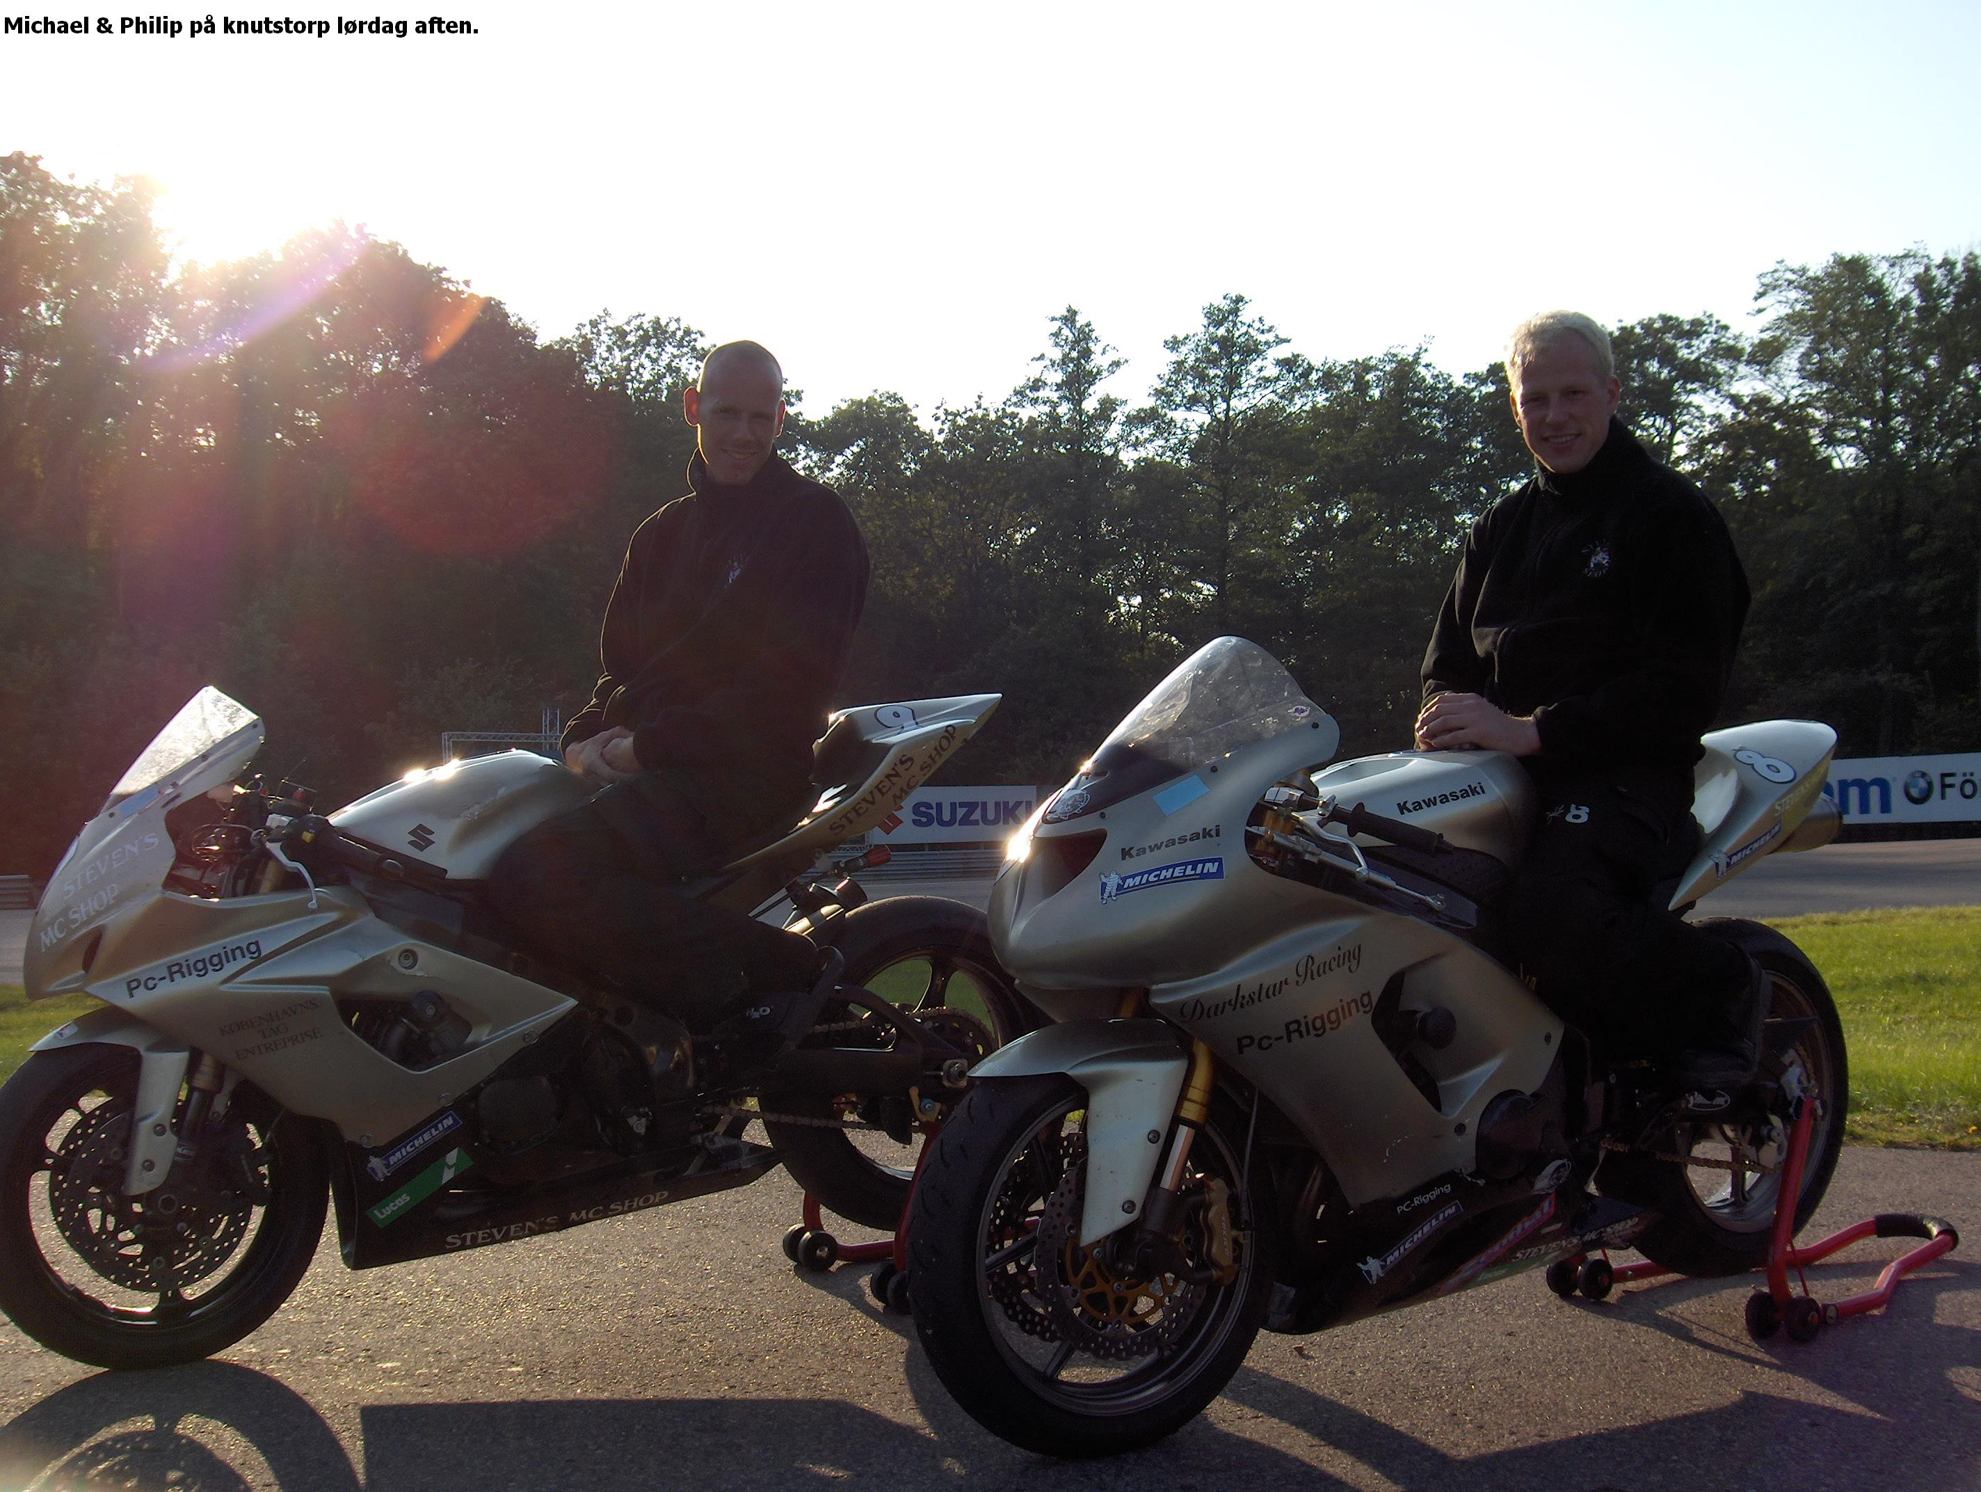
Søndag:
Philips warm up, gik så dårligt den kunne. Han styrtede på ”tinspidsen” og Kawasakien røg helt rundt på taget. Efter et besøg hos bane lægen,(som senere, efter et røgent billede, viste at Philip har brækket et ribben) blev teamet i samråd, enige om at prøve at gøre Kawasakien klar til løb. Den var ikke køn, men den kunne holde sig sammen. Løbet gik imod alle odds godt, Philip havde en rigtig god kamp om 12. pladsen med 2 andre. Og den kamp, vandt han, med ca. en motorcykels længde. Superbike løbet blev en noget forvirret omgang. Michael stjal 4 placeringer i kampen til første sving. Men efter 4 omgange blev løbet afbrudt, pga. 3 styrt på en´ omgang. Løbet blev genstartet med de resterende omgange, og igen kom Michael godt fra start, men kunne ikke rigtig finde den flydende kører stil, fra det første løb. og måtte se sig passeret, af et par konkurrenter på den sidste omgang. Michael blev, da de to løb var lagt sammen. Nr 11.
Teamet takker STEVEN MC SHOP for støtten i år, og slutter sæsonen af med en tur til GP banen MUGELLO i Italien midt i oktober.

